Week 2 Report

tool로는 jupyter notebook을 사용하였으며 pandas의 내부 함수인 read_csv를 활용하여 data를 load하였다.

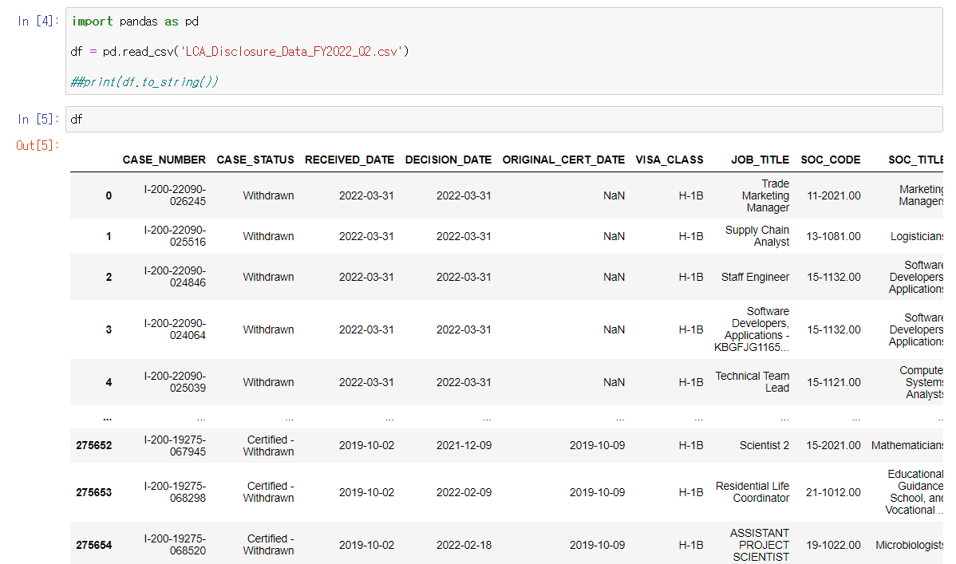

<jupyter에서 pandas의 dataframe을 이용하여 출력한 data>

각각의 xlsx의 file을 csv로 convert하여 LCA, PW, PERM의 Disclosure Data를 python script를 이용하여 출력할 수 있었고 각각의 column에서의 유의미한 정보를 직관적으로 추출해 보았다.

**LCA** 는 LABOR CONDITION APPLICATION의 약자로 특정 유형의 비이민 취업 비자를 신청할 외국인 근로자를 대신하여 미국 고용주가 제출하는 신청서이다. 고용주가 주체가 되어 신청을 하기 때문에 employ와 agent에 관한 내용을 분석함으로써 LCA를 발급하는 고용주와 회사 관한 유의미한 특징을 추출할 수 있을 것이다.

**PW**(**Prevailing Wage**)는 자국내 국민의 노동력과 외국인 노동자에 대한 법적 보호 및 합리적인 임금지불을 위한 정책으로 직업의 종류에 따라, 등급에 따라, 장소에 따라 그에 합당한 평균 임금을 정하는 정책이다. 임금에 관한 data이기 때문에 각 직종, 분야, 경력 등에 따른 wage의 상관관계를 분석할 수 있을 것이다.

**PERM** 미국 노동부의에서 노동인증서 (Labor Certification)제도를 전산화해 온라인으로 관리, 감독하는 미노동부의 노동허가제도이다. 가장 다량의 data를 가지고 있으며 노동자가 주체적으로 작성하는 신청서이기 때문에 미국의 foreign worker에 대한 data분석을 수행할 수 있을 것이다.